2014年高考数学（文）交流卷

一．选择题
1.已知z＝1－i(i是虚数单位)，则＋z²＝( )
A．2 B．2i C．2＋4i D．2－4i
2.设U＝R，M＝{x|x²－x≤0}，函数f(x)＝的定义域为D，则M∩(C_{U}D)＝ ( )．
A．[0,1) B．(0,1) C．[0,1] D．{1} 新|课 |标 |第 |一| 网
3.设<θ<3π，且|cosθ|＝，那么sin的值为( )
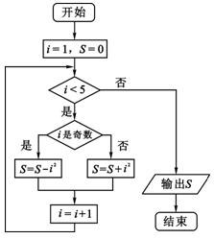
A. B．－ C．－ D.
4.已知f(x)＝则函数g(x)＝f(x)－e^{x}的零点个数为 ( )．
A．1 B．2 C．3 D．4
5. 执行如图所示的程序框图，输出的值为( )
A． B． C． D．
6. 已知2log₆x＝1－log₆3，则x的值是( )
A. B. C.或－ D.或
7. 一空间几何体的三视图如图所示，该几何体的体积为12π＋，则正视图与侧视图中x的值为( )
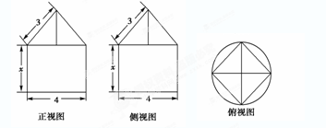新_课_标第_一_网

A．5 B．4 C．3 D．2

8. 已知f(x)＝3^{2x}－(k＋1)3^{x}＋2，当x∈R时，f(x)恒为正值，则k的取值范围是( )
A．(－∞，－1) B．(－∞，2－1) C．(－1,2－1) D．(－2－1,2－1)
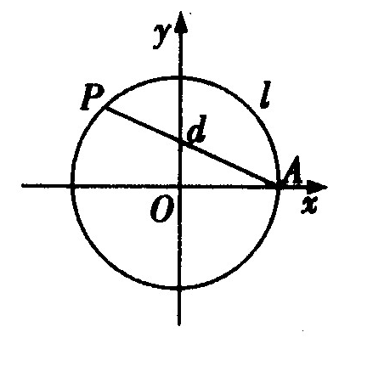
9. 如图，设点A是单位圆上的一定点，动点P从A出发在圆上按逆时针方向转一周，点P所旋转过的弧的长为l，弦AP的长为d，则函数d=f（l）的图象大致为（ ）

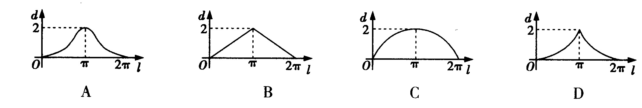

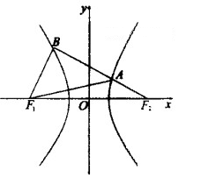
10．如图，F₁，F₂是双曲线C：的左、
右焦点，过F₂的直线与双曲线C交于A，B两点．若
为等边三角形，则双曲线的离心率为 ( )
A． B． C ． D．
二：填空题
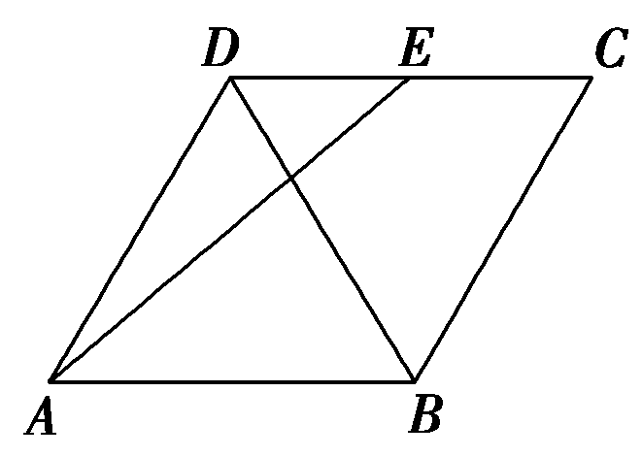
11. 如图，在边长为2的菱形ABCD中，∠BAD＝60°，E为CD的中点，则＝________.
12．设等比数列$\left\{a_{n}\right\}$的前$n$和为$S_{n}$，已知$\frac{S_{4}}{S_{2}}=3,则2a_{2}−a_{4}$的值是 ．
13. 已知不等式组表示的平面区域S的面积为4，点P(x，y)∈S，则z＝2x＋y的最大值为________．w W w .x K b 1.c o M
14. 已知曲线恰有三个点到直线距离为1，则 ．
15. 已知球的半径为5，球面被互相垂直的两个平面所截，得到的两个圆的公共弦长为2，若其中一个圆的半径为4，则另一个圆的半径为 _________

三.解答题
16. （12分）已知函数．]
（1）求函数的最小值和最小正周期；
（2）设的内角、、的对边分别为，，，且，，若
，求，的值．

17．（12分）某日用品按行业质量标准分成五个等级，等级系数x依次为1,2,3,4,5.现从一批该日用品中随机抽取20件，对其等级系数进行统计分析，得到频率分布表如下：
x | 1 | 2 | 3 | 4 | 5
f | a | 0.2 | 0.45 | b | c
(1)若所抽取的20件日用品中，等级系数为4的恰有3件，等级系数为5的恰有2件，求a，b，c的值；
(2)在(1)的条件下，将等级系数为4的3件日用品记为x₁，x₂，x₃，等级系数为5的2件日用品记为y₁，y₂.现从x₁，x₂，x₃，y₁，y₂这5件日用品中任取两件(假定每件日用品被取出的可能性相同)，写出所有可能的结果，并求这两件日用品的等级系数恰好相等的概率．[来源:学,科,网]

18．（12分）设等差数列{a_{n}}的前n项和为S_{n}，a₄＝S₂， a_{2n} +2=2 a_{n}，
(1)求数列{a_{n}}的通项公式；(2)若 b_{n},求数列{b_{n}}的前n项和T_{n}，并求T_{n}的取值范围.

19. （12分）如图，三棱柱ABC－A₁B₁C₁的侧棱AA₁⊥底面ABC，∠ACB＝90°，E是棱CC₁的中点，F是AB的中点，AC＝BC＝1，AA₁＝2.
(1)求证：CF∥平面AB₁E； (2)求三棱锥C－AB₁E在底面AB₁E上的高．

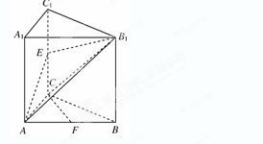

20.(13分) 双曲线－＝1(a>0，b>0)的离心率为2，坐标原点到直线AB的距离为，其中A(0，－b)，B(a,0)．

(1)求双曲线的标准方程；
(2)设F是双曲线的右焦点，直线l过点F且与双曲线的右支交于不同的两点P、Q，点M为线段PQ的中点．若点M在直线x＝－2上的射影为N，满足＝0，且|＝10，求直线l的方程．

21.（14分）
已知函数.
(1) 当a=1时，求函数在（处的切线方程；
（2）若函数有三个极值点，求实数a的取值范围。
（3）定义：如果曲线C上存在不同的两点，，过AB的中点且垂直于x轴的直线交曲线C于点M，若直线AB与曲线C在点M处的切线平行，则称曲线C有“平衡切线”，试判断的图象是否有“平衡切线”，并说明理由.

答案
一．选择题
1.已知z＝1－i(i是虚数单位)，则＋z²＝( )
A．2 B．2i C．2＋4i D．2－4i [答案] A
2.设U＝R，M＝{x|x²－x≤0}，函数f(x)＝的定义域为D，则M∩(∁_{U}D)＝ ( )．
A．[0,1) B．(0,1) C．[0,1] D．{1} 答案 C
3.设<θ<3π，且|cosθ|＝，那么sin的值为( )新 课 标 第 一 网
A. B．－ C．－ D. [答案] C
4.已知f(x)＝则函数g(x)＝f(x)－e^{x}的零点个数为 ( )．
A．1 B．2 C．3 D．4 选B.
5. 执行如图所示的程序框图，输出的值为( )
A． B． C． D．
【答案】C
6. 已知2log₆x＝1－log₆3，则x的值是( )
A. B. C.或－ D.或 【答案】 B
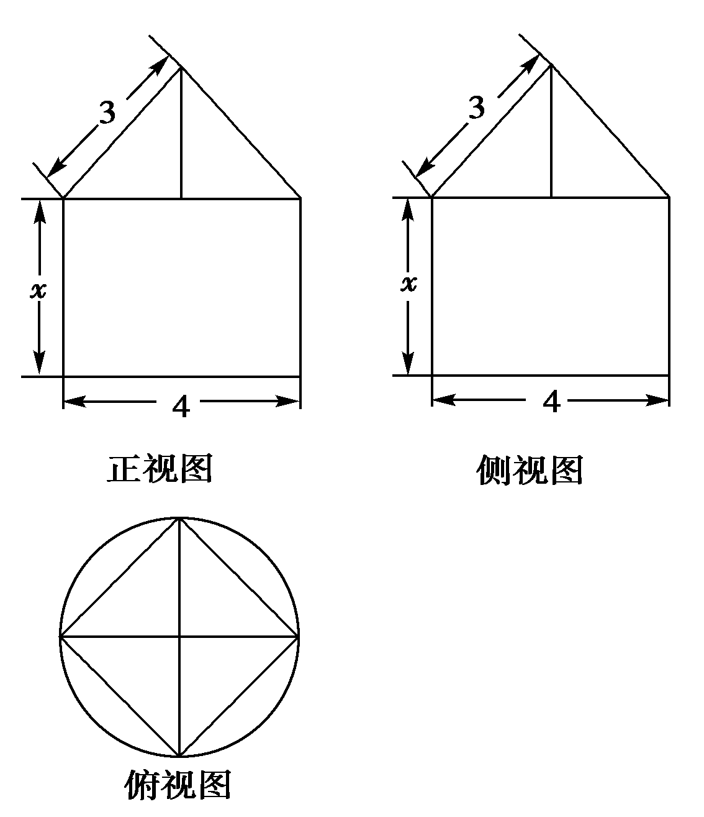
7. 一空间几何体的三视图如图所示，该几何体的体积为12π＋，则正视图与侧视图中x的值为( )

A．5 B．4 C．3 D．2 [答案] C
8. 已知f(x)＝3^{2x}－(k＋1)3^{x}＋2，当x∈R时，f(x)恒为正值，则k的取值范围是( )
A．(－∞，－1) B．(－∞，2－1) C．(－1,2－1) D．(－2－1,2－1) B

9. 如图，设点A是单位圆上的一定点，动点P从A出发在圆上按逆时针方向转一周，点P所旋转过的弧 的长为l，弦AP的长为d，则函数d=f（l）的图象大致为（ ）w W w .x K b 1.c o M

[来源:学,科,网]

10．如图，F₁，F₂是双曲线C：的左、
右焦点，过F₂的直线与双曲线C交于A，B两点．若
为等边三角形，则双曲线的离心率为 ( ) B
A． B． C ． D．
二：填空题
11. 如图，在边长为2的菱形ABCD中，∠BAD＝60°，E为CD的中点，则＝________.[答案] 1
12．设等比数列$\left\{a_{n}\right\}$的前$n$和为$S_{n}$，已知$\frac{S_{4}}{S_{2}}=3,则2a_{2}−a_{4}$的值是 ．[答案] 0
13. 已知不等式组表示的平面区域S的面积为4，点P(x，y)∈S，则z＝2x＋y的最大值为________．[答案] 6
14. 已知曲线恰有三个点到直线距离为1，则 ．[答案]9
15. 已知球的半径为5，球面被互相垂直的两个平面所截，得到的两个圆的公共弦长为2，若其中一个圆的半径为4，则另一个圆的半径为 _________[答案]2
三：解答题
16.已知函数．]
（1）求函数的最小值和最小正周期；
（2）设的内角、、的对边分别为，，，且，，若
，求，的值．
解：（1），…………3分
则的最小值是－2， …………5分
最小正周期是； …………7分
（2），则，
，xkb1.com
，， …………10分
，由正弦定理，得，① …………11分
由余弦定理，得，即， ②
由①②解得． …………14分

17．某日用品按行业质量标准分成五个等级，等级系数x依次为1,2,3,4,5.现从一批该日用品中随机抽取20件，对其等级系数进行统计分析，得到频率分布表如下：
x | 1 | 2 | 3 | 4 | 5
f | a | 0.2 | 0.45 | b | c
(1)若所抽取的20件日用品中，等级系数为4的恰有3件，等级系数为5的恰有2件，求a，b，c的值；
(2)在(1)的条件下，将等级系数为4的3件日用品记为x₁，x₂，x₃，等级系数为5的2件日用品记为y₁，y₂.现从x₁，x₂，x₃，y₁，y₂这5件日用品中任取两件(假定每件日用品被取出的可能性相同)，写出所有可能的结果，并求这两件日用品的等级系数恰好相等的概率．

解 (1)由频率分布表得a＋0.2＋0.45＋b＋c＝1，即a＋b＋c＝0.35.因为抽取的20件日用品中，等级系数为4的恰有3件，所以b＝＝0.15.等级系数为5的恰有2件，所以c＝＝0.1.从而a＝0.35－b－c＝0.1.
所以a＝0.1，b＝0.15，c＝0.1.
(2)从日用品x₁，x₂，x₃，y₁，y₂中任取两件，所有可能的结果为：(x₁，x₂)，(x₁，x₃)，(x₁，y₁)，(x₁，y₂)，(x₂，x₃)，(x₂，y₁)，(x₂，y₂)，(x₃，y₁)，(x₃，y₂)，(y₁，y₂)．
设事件A表示“从日用品x₁，x₂，x₃，y₁，y₂中任取两件，其等级系数相等”，则A包含的基本事件为：(x₁，x₂)，(x₁，x₃)，(x₂，x₃)，(y₁，y₂)，共4个．
又基本事件的总数为10，故所求的概率P(A)＝＝0.4.

18．设等差数列{a_{n}}的前n项和为S_{n}，a₄＝S₂， a_{2n} +2=2 a_{n}，
(1)求数列{a_{n}}的通项公式；(2)若 b_{n},求数列{b_{n}}的前n项和T_{n}

19.如图，三棱柱ABC－A₁B₁C₁的侧棱AA₁⊥底面ABC，∠ACB＝90°，E是棱CC₁的中点，F是AB的中点，AC＝BC＝1，AA₁＝2.
(1)求证：CF∥平面AB₁E； (2)求三棱锥C－AB₁E在底面AB₁E上的高．
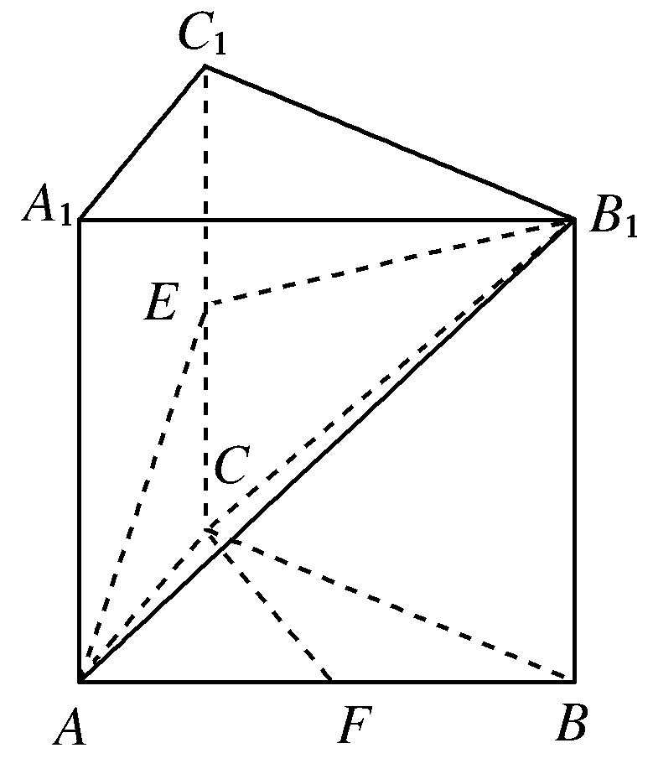

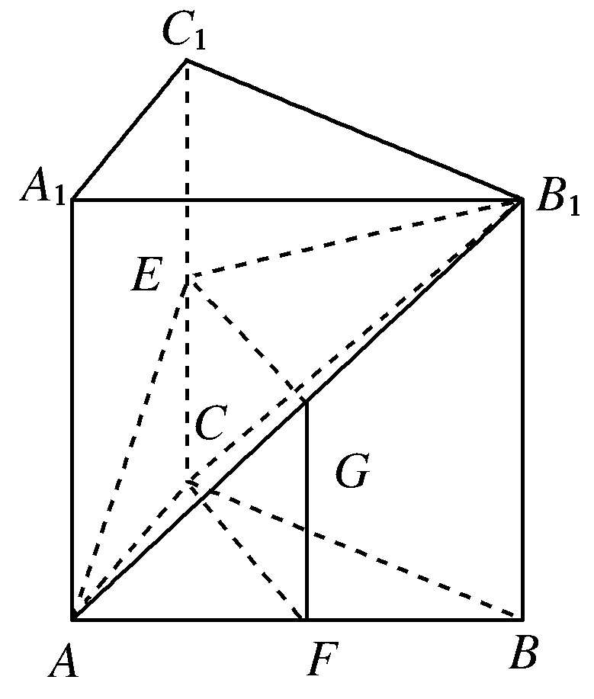

解析： (1)证明：取AB₁的中点G，连接EG，FG，
∵F、G分别是AB、AB₁的中点，∴FG∥BB₁，FG＝BB₁.
∵E为侧棱CC₁的中点，∴FG∥EC，FG＝EC，∴四边形FGEC是平行四边形，
∴CF∥EG，∵CF⊄平面AB₁E，EG⊂平面AB₁E，∴CF∥平面AB₁E.
(2)∵三棱柱ABC－A₁B₁C₁的侧棱AA₁⊥底面ABC，∴BB₁⊥平面ABC.
又AC⊂平面ABC，∴AC⊥BB₁，∵∠ACB＝90°，∴AC⊥BC，
∵BB₁∩BC＝B，∴AC⊥平面EB₁C，∴AC⊥CB₁，∴VA－EB₁C＝S△EB₁C·AC
＝××1＝.∵AE＝EB₁＝，AB₁＝，∴S△AB₁E＝，
∵VC－AB₁E＝VA－EB₁C，∴三棱锥C－AB₁E在底面AB₁E上的高为＝.
20.(13分) 双曲线－＝1(a>0，b>0)的离心率为2，坐标原点到直线AB的距离为，其中A(0，－b)，B(a,0)．新- 课- 标-第 -一- 网

(1)求双曲线的标准方程；
(2)设F是双曲线的右焦点，直线l过点F且与双曲线的右支交于不同的两点P、Q，点M为线段PQ的中点．若点M在直线x＝－2上的射影为N，满足PN·QN＝0，且|PQ|＝10，求直线l的方程．

解： (1)依题意有解得a＝1，b＝，c＝2.
所以，所求双曲线的方程为x²－＝1.

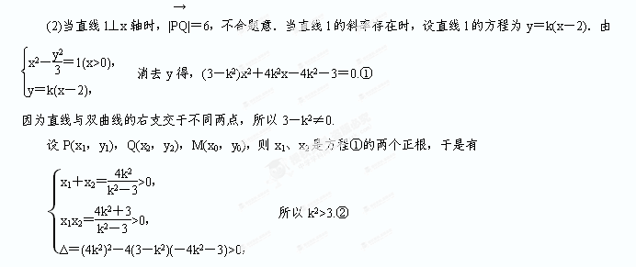以k²>3.②
因为PN·QN＝0，则PN⊥QN，又M为PQ的中点，|PQ|＝10，所以|PM|＝|MN|＝|MQ|＝|PQ|＝5. 又|MN|＝x₀＋2＝5，∴x₀＝3， 而x₀＝＝＝3，∴k²＝9，解得k＝±3.
∵k＝±3满足②式，∴k＝±3符合题意． 所以直线l的方程为y＝±3(x－2)．
即3x－y－6＝0或3x＋y－6＝0.
21.（本大题满分14分）
已知函数.
(1) 当a=1时，求函数在（处的切线方程；
（2）若函数有三个极值点，求实数a的取值范围。新- 课- 标-第 -一- 网
（3）定义：如果曲线C上存在不同的两点，，过AB的中点且垂直于x轴的直线交曲线C于点M，若直线AB与曲线C在点M处的切线平行，则称曲线C有“平衡切线”，试判断的图象是否有“平衡切线”，并说明理由.
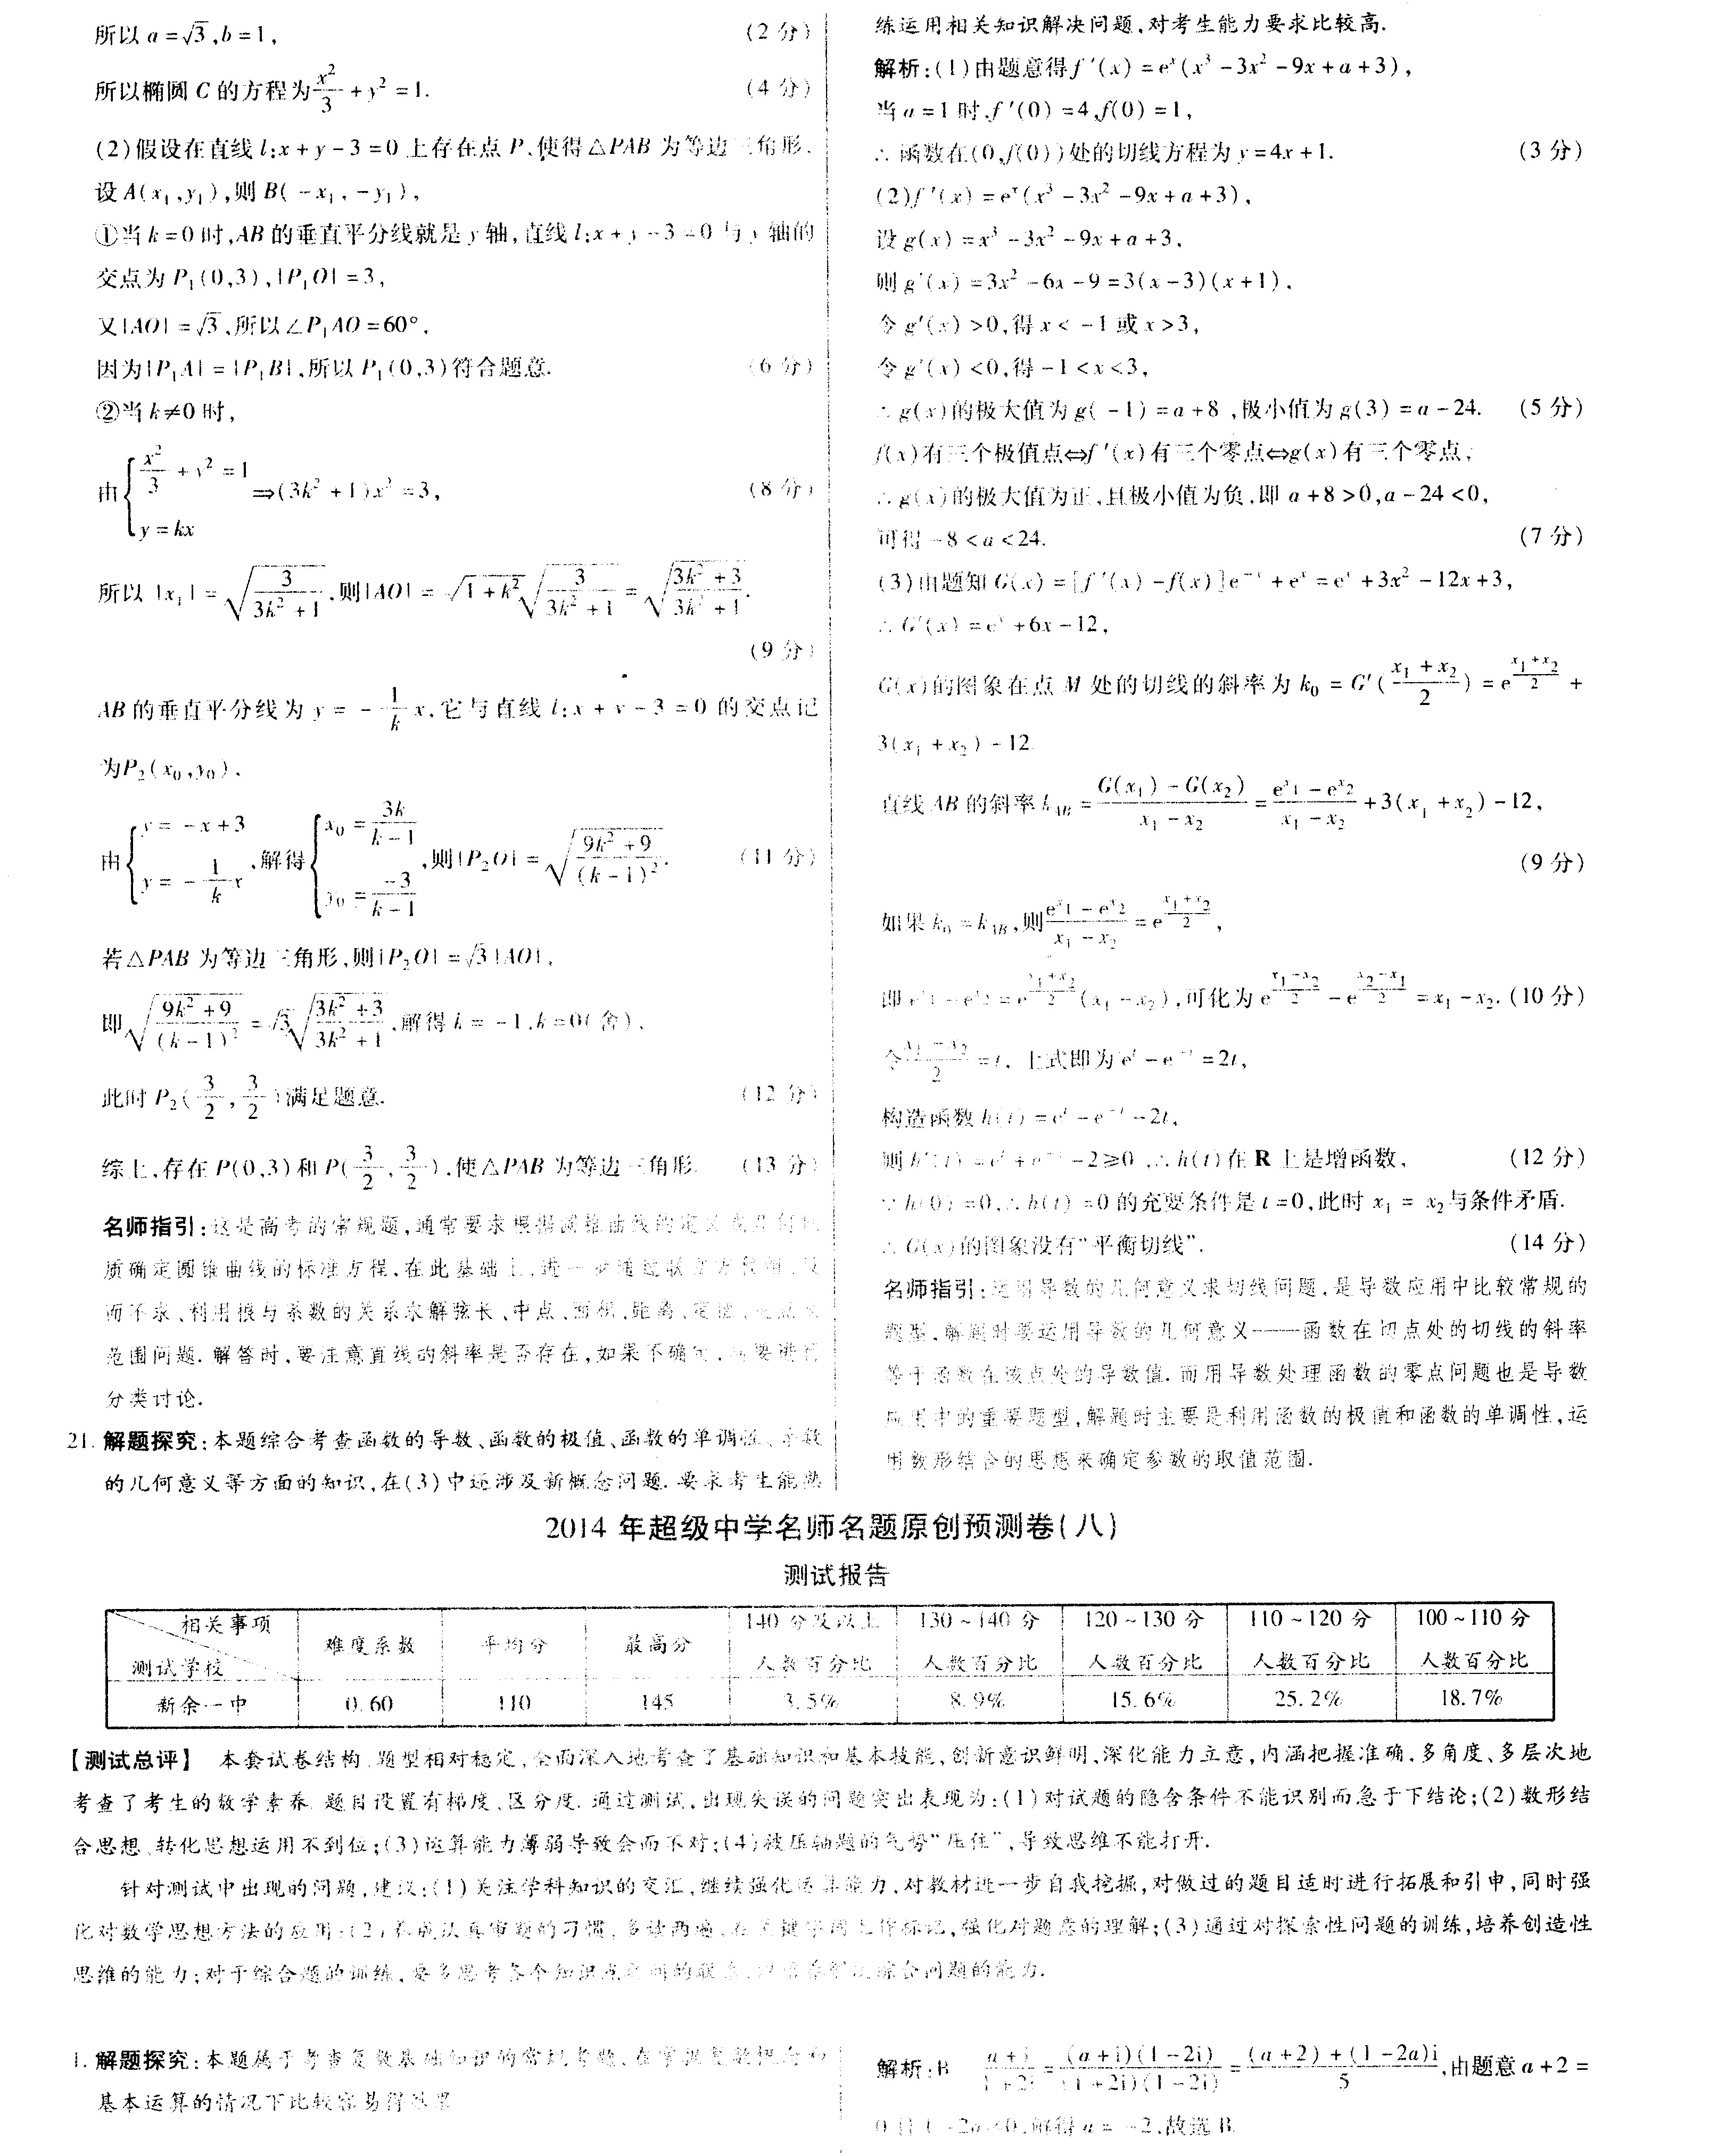
21、

新课 标第 一 网

